Vision

1 – Diagrama de contexto: contexto del proyecto, forma de trabajo del cliente, entender el proyecto (Objetivo y tipo de proyecto)

* Necesidad o problema: el objetivo de la iniciativa es dar una mejor gestión de clases personalizadas a los interesados, donde se controlará las solicitudes de sesiones, la creación y cancelación de estas, los estudiantes y profesores por curso y publicación de material

Caso de negocio:

Se desarrollará una app móvil para un emprendimiento educativo donde se ofrecerán clases personalizadas a estudiantes universitarios, en este aplicativo se tendrá un orden de acuerdo a las solicitudes llegadas, organizar cronogramas de clase, publicar contenido de las clases, todo esto categorizado por escuelas a las que pertenece cada docente.

Los interesados podrán registrarse y/o iniciar sesion para tener acceso a la programación de las clases, matricularse en las escuelas y escoger un horario de clases, tener acceso a las publicación realizadas por los profesores de acuerdo a la clase donde se haya matriculado

Preguntas:

Triple restricción

Opciones: Elegible, ajustable y fijo

* Alguna restriccion de tiempo? - 2 sprint
* Alguna restriccion de recursos?
* Restriccion de alcance? HU1
* Las solicitudes son solicitudes de matrícula a las clases y/o temas? O que tipo de solicitudes son
* Los caracteres especiales están excluidos en el nombre de usuario y contraseña para acceder a la aplicación?
* Se espera un aumento en los usuarios que acceden a la aplicación?

El rol de docente tiene las siguientes funciones:

* Inicio de sesión exitoso en el aplicativo
* Crear escuela según la materia o temas a impartir
* Seguimiento de solicitudes

Las escuelas disponibles son:

* Calculo
* Ingles
* Fisica Cuantica
* Literatura Poetica

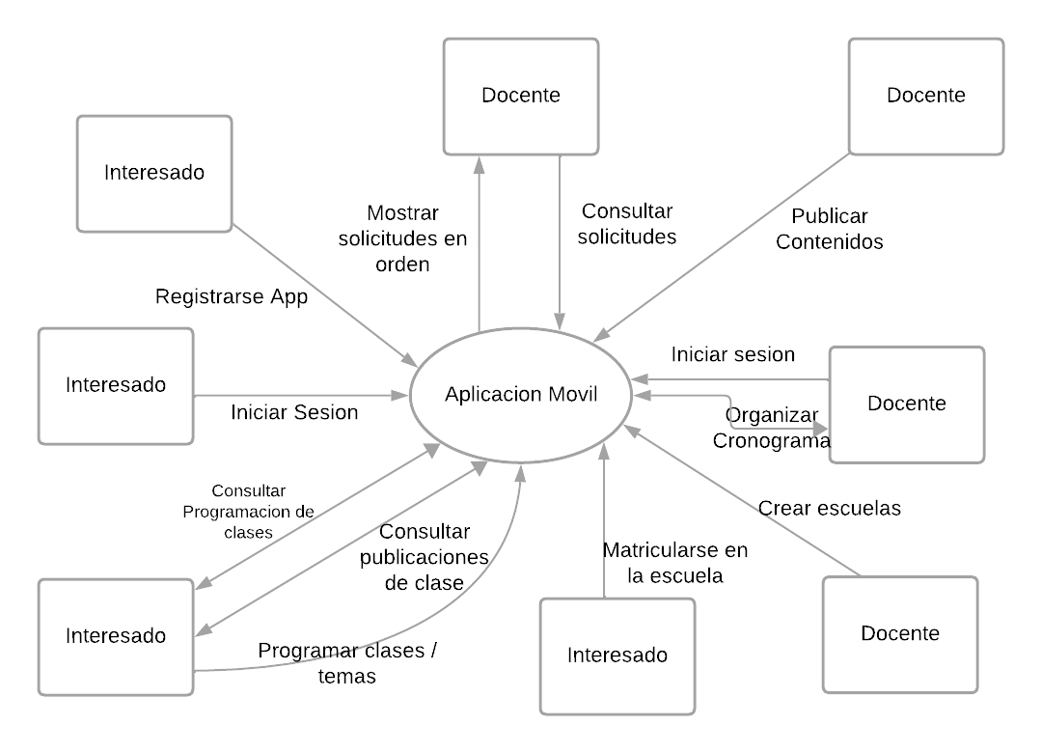

La importancia del diagrama de Contexto es ayudar a entender el sistema de forma fácil con solo leerlo, además también para generar un alcance a alto nivel

Funcionalidades:

Docente:

Permitir tener un orden de acuerdo a las solicitudes que van llegando

organizar su cronograma de clases

publicar contenidos

todo esto categorizado por escuelas que pertenecen cada docente

Condiciones:

No pueden haber más de 3 estudiantes por sesión

La sesión de los viernes es de libre acceso

Máximo 2 profesores por escuela

La vigencia de las escuelas es menor a 6 meses

Las sesiones son máximas 1 hora

Interesados:

Tienen que iniciar sesión para:

visualizar las clases programadas

matricularse en la escuela

programar sus clases que se ajuste a sus horarios y comodidad

tener acceso a información publicada por los profesores de acuerdo al área donde estén registrados

Condiciones:

Ser estudiante de universidad

Ser mayor de edad

No estar en los primeros 2 semestres

Estrategia

Para el proyecto XXXXX se empezará con un Smock Test para validar la funcionalidad mínima del login HU 001, para posteriormente validar las siguientes características de calidad; Seguridad, Funcionalidad, fiabilidad. después de esto se realizarán pruebas funcionales al login para certificar que los criterios de aceptación definidos por el negocio se cumplan, los cuales son:

· Se debe tener un usuario que solo contenga caracteres alfabéticos,

· La contraseña debe tener mínimo 10 caracteres

· Los caracteres de la contraseña deben ser alfanuméricos

· Al dar clic en “Iniciar Sesión” se debe generar la opción de la doble autenticación con el número de celular o correo electrónico - seguridad

Para estas pruebas se usarán los métodos de tablas de decisión, valores limites, por medio de estas pruebas básicas ayudaremos a certificar la funcionalidad mínima de seguridad que se requiere para iniciar sesión en el aplicativo, finalmente se hará una regresión para validar el funcionamiento después de las modificaciones realizadas por las pruebas.

**Historia de Usuario 001**

**Inicio de sesión**

**Criterios de aceptación:**

· **CA1**: **Se debe tener un usuario que solo contenga caracteres alfabéticos - seguridad**,

CP1 el usuario tiene solo caracteres numéricos y alfabéticos

CP2 el usuario tiene caracteres numéricos

CP3 el usuario tiene solo caracteres alfabéticos

CP4: se deja el campo vacío

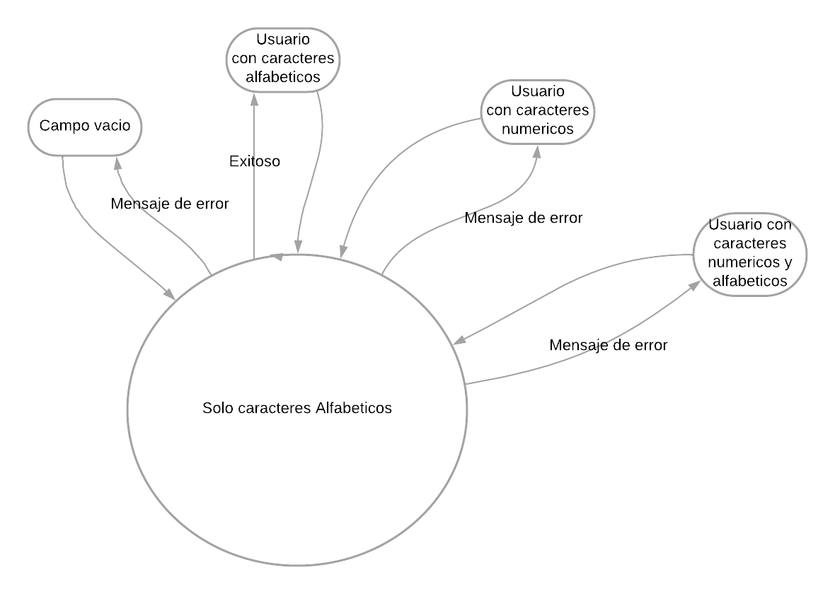

**CA2: La contraseña debe tener mínimo 10 caracteres – seguridad ->**

Cp5 la contraseña tiene 10 caracteres X= 10 -- Exitoso

CP6 la contraseña tiene 12 caracteres X = 12 -- Exitoso

CP7 la contraseña tiene 9 caracteres X = 9 -- Fallido

CP8: X=0 -- Fallido

·

**CA3:** **Los caracteres de la contraseña deben ser alfanuméricos - seguridad**

CP9: los caracteres tienen números y letras

CP10: los caracteres solo tienen números

CP11: los caracteres solo tienen letras

CP12 los caracteres tienen solo números y caracteres especies

CP13: los caracteres tienen solo letras y caracteres especiales

CP14: los caracteres son alfanúmeros y contienen caracteres especiales

CP15: se deja vacío el campo

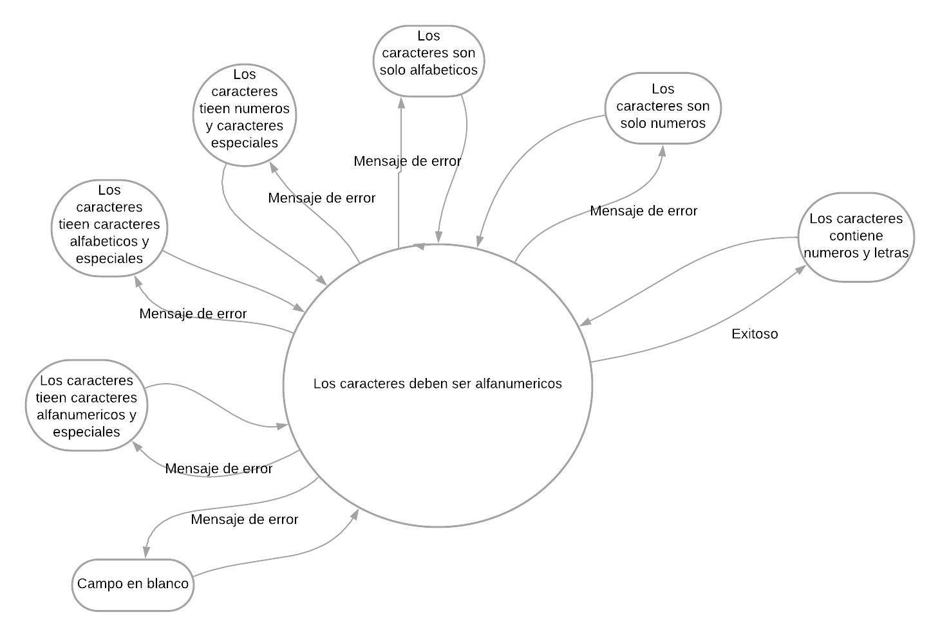

**CA4 Al dar clic en “Iniciar Sesión” se debe generar la opción de la doble autenticación con el número de celular o correo electrónico - seguridad**

CP16: se genera la opción de doble autenticación = exitoso

CP17 no se genera la opción de doble autenticación = exitoso/fallido

CP18: no se genera ningún tipo de acción al dar clic en Iniciar Sesión

|  |  |  |  |  |  |  |  |  |  |  |  |  |  |  |  |  |
| --- | --- | --- | --- | --- | --- | --- | --- | --- | --- | --- | --- | --- | --- | --- | --- | --- |
|  | R | R | R | R | R | R | R | R | R | R | R | R | R | R | R | R |
| CA1 | V | V | V | V | V | V | V | V | F | F | F | F | F | F | F | F |
| CA2 | V | V | V | V | F | F | F | F | V | V | V | V | F | F | F | F |
| CA3 | V | V | F | F | V | V | F | F | V | V | F | F | V | V | F | F |
| CA4 | V | F | V | F | V | F | V | F | V | F | V | F | V | F | V | F |
| Result | V | V | F | F | F | F | F | F | F | V | V | F | F | F | V | F |

CA1: El usuario solo contiene caracteres alfabéticos

CA2: La contraseña debe tener mínimo 10 caracteres

CA3: Los caracteres de la contraseña deben ser alfanuméricos

CA4: Al dar clic en “Iniciar Sesión” se debe generar la opción de la doble autenticación

Issues:

01 – inicio de sesión sin cumplir el CA4 – cuando se ingresa el nombre de usuario y la contraseña cumpliendo los criterios de aceptación y se da clic el Iniciar Sesión el usuario puede ingresar a la plataforma incumpliendo el CA4 – se reportará y asignará al desarrollador por medio de la herramienta de gestión utilizada

02 – inicio de sesión sin cumplir el CA1 y CA4 – cuando se ingresa el nombre de usuario incumpliendo el CA1 y la contraseña cumple con los criterios al dar clic en iniciar sesión el usuario puede ingresar a la plataforma - se reportará y asignará al desarrollador por medio de la herramienta de gestión utilizada

03 – inicio de sesión sin cumplir el CA1 y CA3 – cuando se ingresa el nombre de usuario incumpliendo el CA1 y la contraseña incumpliendo el CA3 al dar clic en iniciar sesión se genera la opción de doble autenticación y se puede ingresar a la plataforma - se reportará y asignará al desarrollador por medio de la herramienta de gestión utilizada

04 – inicio de sesión sin cumplir los CA1, CA2, CA3 – cuando se ingresa el nombre de usuario y contraseña incumpliendo los CA de estos al dar clic en iniciar sesión se genera la opción de doble autenticación y se puede ingresar a la plataforma - se reportará y asignará al desarrollador por medio de la herramienta de gestión utilizada

05 – Sugerencia con el formato del campo contraseña - Se sugiere que en el campo contraseña sea obligatorio incluir caracteres especiales y letras mayúsculas y minúsculas - se documentara y socializar a los interesados en la iniciativa

06 – Validación de doble autenticación- se sugiere revisar las condiciones en el código fuente de cuando se llama a la opción de doble autenticación - se documentara y socializar a los interesados en la iniciativa

ISSUES

Tipología:

Bug: fallas dentro del aplicativo

Sugerencia: Oportunidades de mejora

Consideración: dudas o mal entendimientos que se pueden presentar desde el analisis o cualquier parte del proceso de pruebas

Hallazgo (fuera del alcance):

naturaleza

